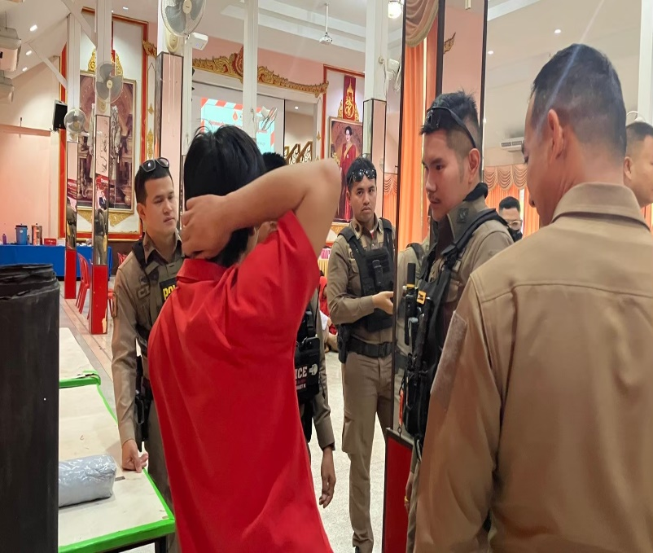
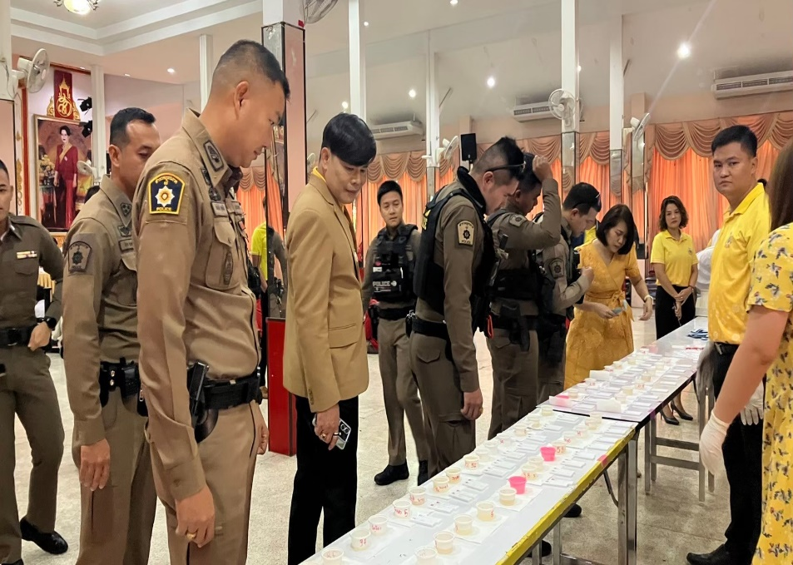
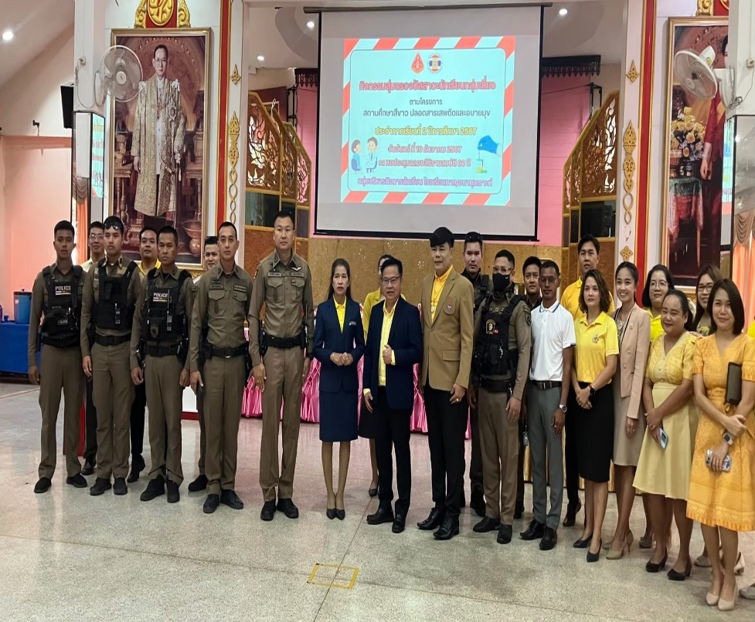
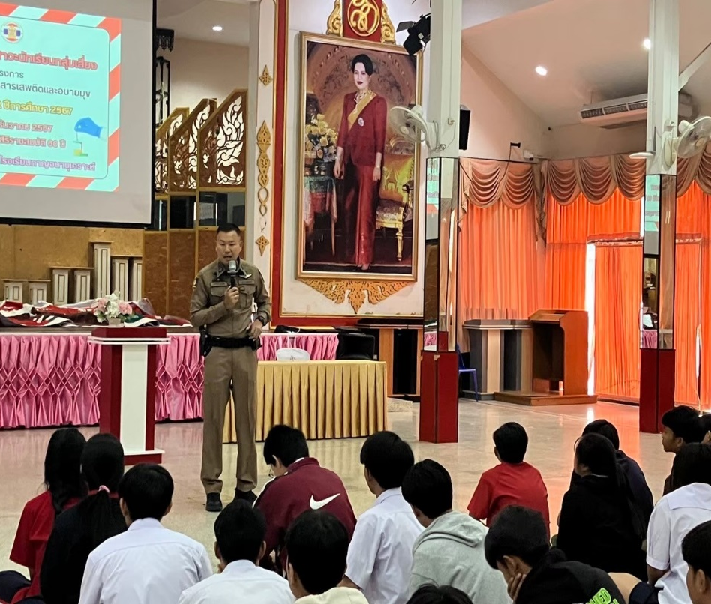
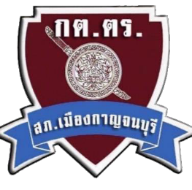

ข้อมูล ณ วันที่ 30 พฤศจิกายน 2567
Hggj สถานีตำรวจภูธรเมืองกาญจนบุรี จังหวัดกาญจนบุรี โทร 034 620 711
วันที่ 15 พฤศจิกายน 2567 เวลา 10.30 น. พ.ต.ต.กิตติโชติ บุญเชิด สวป.(ชส.) สภ.เมืองกาญจนบุรี พร้อมกำลังเจ้าหน้าที่ตำรวจสายตรวจ สภ.เมืองกาญจนบุรี นายภาณุรุจ ชูสินภาณุมาศ ประธาน กต.ตร.โดยมาจากการเลือกพร้อมคณะ กต.ตร.สภ.เมืองกาญจนบุรี และคณะอาจารย์ ร่วมกิจกรรมสุ่มตรวจปัสสาวะนักเรียนกลุ่มเสี่ยง ตามโครงการ สถานศึกษาสีขาว ณ โรงเรียนกาญจนานุเคราะห์

ผลการดำเนินงานของ กต.ตร.
สถานีตำรวจภูธรเมืองกาญจนบุรี
ประจำเดือน พฤศจิกายน 2567

